Муниципальное бюджетное дошкольное образовательное учреждение

«Детский сад «Солнышко».

Конспект НОД

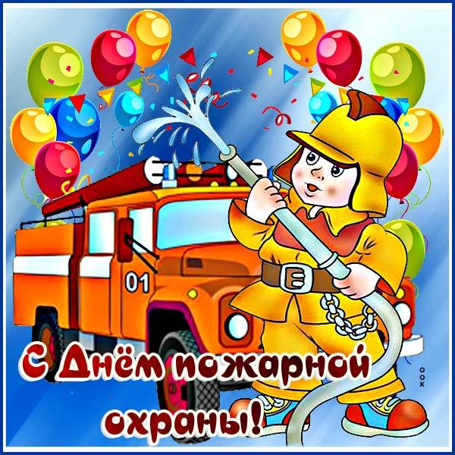

Подготовительная группа

Подготовила и провела:

Воспитатель: Киселёва И.И.

г. Гагарин, 2024 г.

**Цель:**закрепление у детей знаний о профессии пожарного.

**Задачи:**

• уточнить знание детей о профессии пожарного;

• познакомить с особенностями работы пожарных;

• способствовать развитию речи и логического мышления;

• воспитывать уважительное отношение детей к представителям разных профессий.

**Материалы и оборудование:** раскраска «Пожарный», стаканы-непроливайки с водой, кисти, карандаши.

**Ход НОД.**

**Воспитатель:**Отгадайте загадку:

Нельзя понюхать и сорвать

Цветочек этот аленький.

Бывает он большой-большой,

Бывает очень маленький.

И воду он совсем не пьет,

А если выпьет, то умрет. (*Огонь*.)

С незапамятных времен научился человек добывать огонь. Люди превратили языки горячего пламени в своих друзей и помощников. «Огонь - это тепло, свет, пища, защита от врагов. Человек обожествлял его, слагая о нем мифы и песни».

Но представьте себе, что огонь вырвался из-под власти человека. Он взвивается, раздуваемый порывами ветра, словно огненный Змей Горыныч, из раскрытой пасти которого сыплются горячие искры. Они поджигают все на своем пути, уничтожают леса, жилища людей, скот. С силой бушующего огня очень трудно справиться! Но есть люди, чья профессия - побеждать огонь, спасая людей. Они бесстрашны, сильны, тренированны и самоотверженны.

Как же называют людей этой профессии? (*Пожарные*.)

**Воспитатель:** Ребята, 30 апреля, они отмечают свой профессиональный праздник. А, как говорить правильно: «пожарный» или «пожарник»? (*Ответы детей*.) Но лучше говорить пожарный.

В чем же состоит работа пожарных? (*Ответы детей*.)

[Пожар легче предупредить](https://www.maam.ru/obrazovanie/zanyatiya-po-obzh). Чем потушить. Поэтому пожарные обследуют каждое здание. Без их разрешения не возводится ни один новый дом - не строятся ни фабрика, ни завод, не появляется новый строительный материал. Пожарные обследуют склады, магазины, гостиницы, кафе и рестораны - и везде проверяют пожарную безопасность.

Кроме того, пожарные постоянно тренируются, проводят специальные учения, занимаются в спортивных залах, чтобы во время не учебного, а настоящего пожара суметь проявить ловкость, силу и сноровку.

Пожарные носят специальную одежду, защищающую их от огня и дыма. На голове у них стальная каска, штаны и куртка сшиты из толстого брезента, на ногах - прочные и удобные ботинки или сапоги. Ведь пожарный бесстрашно устремляется в огонь!

Если вы почувствовали запах гари, увидели дым или огонь, немедленно набирайте номер телефона 01 и вызывайте бригаду пожарных.

Кто из вас знает, на чем передвигаются пожарные по городу? (*Ответы детей*.)

Верно! В их распоряжении специально оснащенные машины ярко-красного цвета, со складной лестницей на крыше. Когда машины мчатся по улицам, все другие автомобили, заслышав громкий звук пожарной сирены, уступают им дорогу.

Пожар может случиться из-за неисправной электропроводки; причиной возгорания могут стать и непотушенная сигарета, и забытый включенный утюг, и детская шалость со спичками.

**Воспитатель:**Давайте немного разомнемся. Слушайте стихотворение и повторяйте за мной.

**Мы - пожарные**

На машине ярко-красной

Мчимся мы вперед. (*Бег на месте*.)

Труд тяжелый и опасный

Нас, пожарных ждет. (*Руки на поясе, наклоны из стороны в сторону.*)

Вой пронзительной сирены

Может оглушить, (*Руки над головой, ладони вместе. Поворот вокруг себя*.)

Будем и водой, и пеной

Мы пожар тушить. (*Ноги на ширине плеч, достаем руками до пола*.)

И в беду попавшим людям

Сможем мы помочь, (*Шагаем на месте*.)

С пламенем бороться будем

Мы и день и ночь! (*Делаем приседания, руки выносим вперед*.)

**Воспитатель:** Чем пожарные тушат бушующее пламя? (Ответы детей.)

Верно! Открытый огонь заливают водой из специальных шлангов, которые называют «рукавами». Кроме того, пожар тушат специальной пеной, содержащейся в огнетушителях или при помощи пенообразователей.

Пожарные бесстрашно пробираются в горящие здания, спасают людей. Помогает им в этом высокая складная лестница, по которой они проникают внутрь горящего дома через окна и балконы. Иногда на помощь пожарным прилетают пожарные вертолеты, которые помогают эвакуировать (переместить кого-то или что-то в безопасное место) людей из горящих многоэтажных зданий.

Лесные пожары тушат специальными самолетами и вертолетами. Причиной лесного пожара может быть плохо затушенный костре, брошенный нерадивым грибником окурок, молния во время грозы и даже осколок бутылочного стекла, собирающий солнечные лучи в одну точку.

Профессия пожарного требует от человека бесстрашия, самоотверженности. Ловкости, самообладания, быстроты реакции, силы и крепкого здоровья.

Раскрашивание акварельными красками «Пожарный».

**Воспитатель:**Перед вами рисунок пожарного. Его нужно раскрасить. Вспомните, какой цвет преобладают в его одежде.

**Воспитатель:**Ребята, ответьте на вопросы:

-Какими качествами должен обладать пожарный, почему?

-Почему работу пожарного называют опасной?

-Как вы думаете, что может стать причиной пожара?

-Почему возникают лесные пожары?

-Как пожарные тушат пожары?

-Хотели бы вы стать пожарным?

-По какому телефону нужно звонить при пожаре?